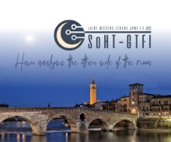 | 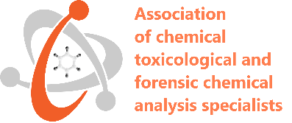

Уважаемые коллеги!

Приглашаем Вас принять участие в работе (в составе приглашенной делегации)

Ассоциации специалистов по химико-токсикологическому и судебно-химическому анализу на конференции по аналитической токсикологии.
Ежегодная конференция, проводимая Ассоциацией, будет проведена в рамках международной конференции по аналитической токсикологии.

3-5 июня 2020 г., г. Верона, Италия

Ссылка на сайт конференции: https://www.soht-gtfi2020.org/index.php?p=welcome

Краткая информация: члены SoHT и все сообщество специалистов по тестированию волос приглашаются на ежегодную встречу Общества в прекрасном городе Верона. Мероприятие 2020 года станет совместной встречей с Итальянской группой судебных токсикологов (GTFI) под эгидой Итальянского общества юридической медицины (SIMLA), которая предоставит уникальную возможность для обмена новой наукой и техникой в ​​криминалистическом междисциплинарном контексте. Мероприятие будет проходить с 3 по 5 июня 2020 года. Место встречи в Университете Вероны, Медицинский факультет, оборудовано современными лекционными залами и помещениями для стендовой презентации и для экспонентов.

Для участников, которые подготовят доклады для выступления, организационный взнос за участие в конференции собираться не будет.

В дальнейшем планируется совместная работа Ассоциации специалистов по химико-токсикологическому и судебно-химическому анализу и Итальянской группы судебных токсикологов.

ЗАЯВКИ НА УЧАСТИЕ В КОНФЕРЕНЦИИ
(ДЛЯ ОФОРМЛЕНИЯ ПРИГЛАШЕНИЙ) ПРОСЬБА ПРИСЫЛАТЬ ПО АДРЕСУ:
conference-nii-farmacii@yandex.ru
Тел.: +7 (903) 740-93-90 (Сергей Александрович Савчук)
+7 (925) 444-86-60 (Татьяна Сергеевна Сальникова)

Анкета участника
Фамилия, имя, отчество на русском
Фамилия, имя как в заграничном паспорте
E-mail
Место работы (наименование организации без сокращения), должность, ученая степень, ученое звание
Контактный телефон (мобильный/городской)

